本实用新型涉及金属压铸成型技术领域，且公开了一种用于内燃机配件的超高压压铸设备，包括底座，底座的上表面固定安装有模座，底座的上表面固定安装有固定板，模座的内表面固定安装有四组固定杆，固定板的外表面固定安装有第一气缸，固定杆的外表面套接有压铸机，模座的外表面设有夹持顶出机构，夹持顶出机构的顶出端设置模座的内部，底座的上表面设有冷却机构，冷却机构的冷却端设置模座的上方，本实用新型通过冷却机构的设置，从而达到了实现精准、均匀的主动冷却的效果，避免了现有技术在对压铸完成后需要冷却时，传统设备的冷却管路多为固定式，冷却范围与强度调节不便，进而导致冷却盲区多、效率较低的情况出现。
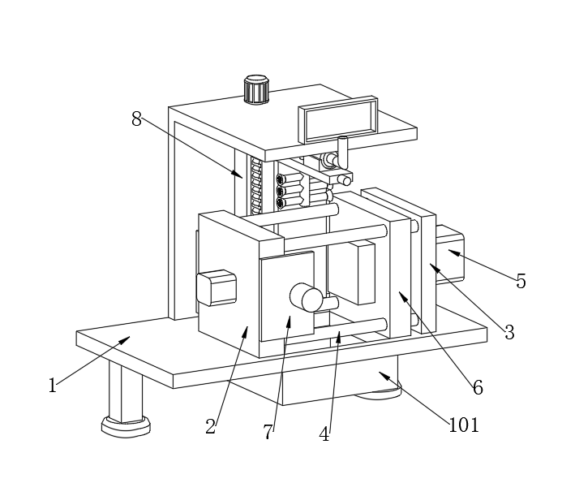
1．一种用于内燃机配件的超高压压铸设备，包括底座（1），所述底座（1）的底部固定安装有收集箱（101），所述底座（1）的上表面固定安装有模座（2），所述模座（2）的内部开设有型腔（201），所述底座（1）的上表面固定安装有固定板（3），所述模座（2）的内表面固定安装有四组固定杆（4），所述固定杆（4）的一端和固定板（3）的内表面相连接，所述固定板（3）的外表面固定安装有第一气缸（5），所述固定杆（4）的外表面套接有压铸机（6），所述第一气缸（5）的输出端和压铸机（6）的一端相连接，其特征在于：所述模座（2）的外表面设有夹持顶出机构（7），所述夹持顶出机构（7）的顶出端设置模座（2）的内部，所述底座（1）的上表面设有冷却机构（8），所述冷却机构（8）的冷却端设置模座（2）的上方。
2．根据权利要求1所述的一种用于内燃机配件的超高压压铸设备，其特征在于：所述夹持顶出机构（7）包括第一安装板（701），所述模座（2）的两侧对称安装有第一安装板（701），所述第一安装板（701）的外表面固定安装有电动推杆（702），所述电动推杆（702）的输出端固定安装有夹持板（703）。
3．根据权利要求1所述的一种用于内燃机配件的超高压压铸设备，其特征在于：所述模座（2）的内壁固定安装有第二安装板（704），所述第二安装板（704）的外表面固定安装有顶出杆（705），所述模座（2）的外表面固定安装有第二气缸（706），所述第二气缸（706）的一端和第二安装板（704）的内表面相连接。
4．根据权利要求1所述的一种用于内燃机配件的超高压压铸设备，其特征在于：所述冷却机构（8）包括固定架（801），所述底座（1）的上表面固定安装有固定架（801），所述固定架（801）的内壁对称安装有保护壳（802），其中一组所述保护壳（802）的内部转动连接有丝杆（803），所述固定架（801）的上表面固定安装有电机（804），所述电机（804）的输出端和丝杆（803）的一端相连接。
5．根据权利要求4所述的一种用于内燃机配件的超高压压铸设备，其特征在于：另外一组所述保护壳（802）的内部固定安装有导向滑杆（805），所述保护壳（802）的内部设有滑块（806），其中一组所述滑块（806）的内部和丝杆（803）的外表面螺纹连接，另外一组所述滑块（806）的内部和导向滑杆（805）的外表面滑动连接，两组所述滑块（806）的外表面固定安装有连接杆（807），两组所述连接杆（807）之间固定安装有连接板（808）。
6．根据权利要求4所述的一种用于内燃机配件的超高压压铸设备，其特征在于：所述固定架（801）上表固定安装有水箱（809），所述连接板（808）的上表面固定安装有支架（810），所述支架（810）的上表面固定安装有水泵（811）。
7.根据权利要求6所述的一种用于内燃机配件的超高压压铸设备，其特征在于：所述水泵（811）输入端固定安装有波纹软管（812），所述波纹软管（812）的一端和水箱（809）的内部相连通，所述水泵（811）的输出端固定安装有输出管（813），所述输出管（813）延伸至连接板（808）的底部，所述输出管（813）的外表面固定安装有若干个喷淋管（814）。
一种用于内燃机配件的超高压压铸设备
技术领域
本实用新型涉及金属压铸成型技术领域，具体为一种用于内燃机配件的超高压压铸设备。
背景技术
随着汽车轻量化发展，铝合金等轻合金材料通过压铸工艺制造内燃机关键配件已成为主流趋势，然而，传统压铸设备由于压力有限（通常低于100MPa），生产的铸件内部易存在气孔和缩松，导致其机械性能，特别是疲劳强度，难以满足高负荷内燃机的使用要求。
传统的用于内燃机配件的超高压压铸设备，在对压铸完成后需要冷却时，传统设备的冷却管路多为固定式，冷却范围与强度调节不便，进而导致冷却盲区多、效率较低的情况出现。
实用新型内容
本实用新型的目的在于一种用于内燃机配件的超高压压铸设备，解决了传统的用于内燃机配件的超高压压铸设备，在对压铸完成后需要冷却时，传统设备的冷却管路多为固定式，冷却范围与强度调节不便，进而导致冷却盲区多、效率较低的问题。
为解决上述技术问题，本实用新型是通过以下技术方案实现的：
本实用新型为一种用于内燃机配件的超高压压铸设备，包括底座，所述底座的底部固定安装有收集箱，所述底座的上表面固定安装有模座，所述模座的内部开设有型腔，所述底座的上表面固定安装有固定板，所述模座的内表面固定安装有四组固定杆，所述固定杆的一端和固定板的内表面相连接，所述固定板的外表面固定安装有第一气缸，所述固定杆的外表面套接有压铸机，所述第一气缸的输出端和压铸机的一端相连接，所述模座的外表面设有夹持顶出机构，所述夹持顶出机构的顶出端设置模座的内部，所述底座的上表面设有冷却机构，所述冷却机构的冷却端设置模座的上方。
进一步地，所述夹持顶出机构包括第一安装板，所述模座的两侧对称安装有第一安装板，所述第一安装板的外表面固定安装有电动推杆，所述电动推杆的输出端固定安装有夹持板。
进一步地，所述模座的内壁固定安装有第二安装板，所述第二安装板的外表面固定安装有顶出杆，所述模座的外表面固定安装有第二气缸，所述第二气缸的一端和第二安装板的内表面相连接。
进一步地，所述冷却机构包括固定架，所述底座的上表面固定安装有固定架，所述固定架的内壁对称安装有保护壳，其中一组所述保护壳的内部转动连接有丝杆，所述固定架的上表面固定安装有电机，所述电机的输出端和丝杆的一端相连接。
进一步地，另外一组所述保护壳的内部固定安装有导向滑杆，所述保护壳的内部设有滑块，其中一组所述滑块的内部和丝杆的外表面螺纹连接，另外一组所述滑块的内部和导向滑杆的外表面滑动连接，两组所述滑块的外表面固定安装有连接杆，两组所述连接杆之间固定安装有连接板。
进一步地，所述固定架上表固定安装有水箱，所述连接板的上表面固定安装有支架，所述支架的上表面固定安装有水泵。
进一步地，所述水泵输入端固定安装有波纹软管，所述波纹软管的一端和水箱的内部相连通，所述水泵的输出端固定安装有输出管，所述输出管延伸至连接板的底部，所述输出管的外表面固定安装有若干个喷淋管。
本实用新型具有以下有益效果：
（1）本实用新型在脱模后，冷却机构启动，电机驱动丝杆转动，带动通过滑块和连接杆与其相连的整个喷淋组件沿导向滑杆水平移动至模座右侧，同时，水泵开始工作，将水箱中的冷却介质通过波纹软管吸入，并经输出管分流至多个喷淋管，形成均匀的冷却液幕，对高温的模座、型腔和压铸机进行全覆盖、强制性的喷淋冷却，快速降低模具温度，为下一个压铸循环做准备，冷却完成后，喷淋组件移回原位，从而达到了实现精准、均匀的主动冷却的效果，避免了现有技术在对压铸完成后需要冷却时，传统设备的冷却管路多为固定式，冷却范围与强度调节不便，进而导致冷却盲区多、效率较低的情况出现。
（2）本实用新型在压铸完成后，首先启动位于模座两侧的电动推杆，电动推杆同步驱动两块夹持板向中间运动，牢固夹持住模具分型面外侧，确保开模过程中模具稳定、无偏斜，随后，第二气缸开始工作，推动第二安装板及固定于其上的顶出杆向前运动，将已凝固成型的铸件从型腔中平稳、精准地顶出，从而达到实现无损自动脱模的效果。
当然，实施本实用新型的任一产品并不一定需要同时达到以上所述的所有优点。
附图说明
为了更清楚地说明本实用新型实施例的技术方案，下面将对实施例描述所需要使用的附图作简单地介绍，显而易见地，下面描述中的附图仅仅是本实用新型的一些实施例，对于本领域普通技术人员来讲，在不付出创造性劳动的前提下，还可以根据这些附图获得其他的附图。
图1为本实用新型整体结构示意图；
图2为本实用新型整体结构剖面示意图；
图3为本实用新型部分结构示意图；
图4为本实用新型夹持顶出机构结构示意图；
图5为本实用新型冷却机构结构示意图；
图6为本实用新型冷却机构结构剖面示意图；
附图中，各标号所代表的部件列表如下：
图中：1、底座；101、收集箱；2、模座；201、型腔；3、固定板；4、固定杆；5、第一气缸；6、压铸机；7、夹持顶出机构；701、第一安装板；702、电动推杆；703、夹持板；704、第二安装板；705、顶出杆；706、第二气缸；8、冷却机构；801、固定架；802、保护壳；803、丝杆；804、电机；805、导向滑杆；806、滑块；807、连接杆；808、连接板；809、水箱；810、支架；811、水泵；812、波纹软管；813、输出管；814、喷淋管。
具体实施方式
下面将结合本实用新型实施例中的附图，对本实用新型实施例中的技术方案进行清楚、完整的描述，显然，所描述的实施例仅仅是本实用新型一部分实施例，而不是全部的实施例。基于本实用新型中的实施例，本领域普通技术人员在没有做出创造性劳动前提下所获得的所有其他实施例，都属于本实用新型保护的范围。
请参阅图1-图6所示，本实用新型为一种用于内燃机配件的超高压压铸设备，包括底座1，底座1的底部固定安装有收集箱101，底座1的上表面固定安装有模座2，模座2的内部开设有型腔201，底座1的上表面固定安装有固定板3，模座2的内表面固定安装有四组固定杆4，固定杆4的一端和固定板3的内表面相连接，固定板3的外表面固定安装有第一气缸5，固定杆4的外表面套接有压铸机6，第一气缸5的输出端和压铸机6的一端相连接，模座2的外表面设有夹持顶出机构7，夹持顶出机构7的顶出端设置模座2的内部，底座1的上表面设有冷却机构8，冷却机构8的冷却端设置模座2的上方。
夹持顶出机构7包括第一安装板701，模座2的两侧对称安装有第一安装板701，第一安装板701的外表面固定安装有电动推杆702，电动推杆702的输出端固定安装有夹持板703；
模座2的内壁固定安装有第二安装板704，第二安装板704的外表面固定安装有顶出杆705，模座2的外表面固定安装有第二气缸706，第二气缸706的一端和第二安装板704的内表面相连接；
压铸完成后，首先启动位于模座2两侧的电动推杆702，电动推杆702同步驱动两块夹持板703向中间运动，牢固夹持住模具分型面外侧，确保开模过程中模具稳定、无偏斜，随后，第二气缸706开始工作，推动第二安装板704及固定于其上的顶出杆705向前运动，将已凝固成型的铸件从型腔201中平稳、精准地顶出，从而达到实现无损自动脱模的效果。
冷却机构8包括固定架801，底座1的上表面固定安装有固定架801，固定架801的内壁对称安装有保护壳802，其中一组保护壳802的内部转动连接有丝杆803，固定架801的上表面固定安装有电机804，电机804的输出端和丝杆803的一端相连接；
另外一组保护壳802的内部固定安装有导向滑杆805，保护壳802的内部设有滑块806，其中一组滑块806的内部和丝杆803的外表面螺纹连接，另外一组滑块806的内部和导向滑杆805的外表面滑动连接，两组滑块806的外表面固定安装有连接杆807，两组连接杆807之间固定安装有连接板808；
固定架801上表固定安装有水箱809，连接板808的上表面固定安装有支架810，支架810的上表面固定安装有水泵811；
水泵811输入端固定安装有波纹软管812，波纹软管812的一端和水箱809的内部相连通，水泵811的输出端固定安装有输出管813，输出管813延伸至连接板808的底部，输出管813的外表面固定安装有若干个喷淋管814；
脱模后，冷却机构8启动，电机804驱动丝杆803转动，带动通过滑块806和连接杆807与其相连的整个喷淋组件沿导向滑杆805水平移动至模座2右侧，同时，水泵811开始工作，将水箱809中的冷却介质通过波纹软管812吸入，并经输出管813分流至多个喷淋管814，形成均匀的冷却液幕，对高温的模座2、型腔和压铸机6进行全覆盖、强制性的喷淋冷却，快速降低模具温度，为下一个压铸循环做准备，冷却完成后，喷淋组件移回原位，从而达到了实现精准、均匀的主动冷却的效果，避免了现有技术在对压铸完成后需要冷却时，传统设备的冷却管路多为固定式，冷却范围与强度调节不便，进而导致冷却盲区多、效率较低的情况出现。
工作原理：使用，首先将熔融金属液注入压铸机6的压射室内，随后，第一气缸5驱动压铸机6沿着四根固定杆4向模座2方向移动，使其压射冲头紧密对准型腔201的浇注口，压铸机6在超高压下将金属液高速射入模座2的型腔201内，完成充型，压铸完成后，首先启动位于模座2两侧的电动推杆702，电动推杆702同步驱动两块夹持板703向中间运动，牢固夹持住模具分型面外侧，确保开模过程中模具稳定、无偏斜，随后，第二气缸706开始工作，推动第二安装板704及固定于其上的顶出杆705向前运动，将已凝固成型的铸件从型腔201中平稳、精准地顶出，从而达到实现无损自动脱模的效果，脱模后，冷却机构8启动，电机804驱动丝杆803转动，带动通过滑块806和连接杆807与其相连的整个喷淋组件沿导向滑杆805水平移动至模座2右侧，同时，水泵811开始工作，将水箱809中的冷却介质通过波纹软管812吸入，并经输出管813分流至多个喷淋管814，形成均匀的冷却液幕，对高温的模座2、型腔和压铸机6进行全覆盖、强制性的喷淋冷却，快速降低模具温度，为下一个压铸循环做准备，冷却完成后，喷淋组件移回原位，从而达到了实现精准、均匀的主动冷却的效果，避免了现有技术在对压铸完成后需要冷却时，传统设备的冷却管路多为固定式，冷却范围与强度调节不便，进而导致冷却盲区多、效率较低的情况出现。
以上公开的本实用新型优选实施例只是用于帮助阐述本实用新型。优选实施例并没有详尽叙述所有的细节，也不限制该实用新型仅为所述的具体实施方式。显然，根据本说明书的内容，可作很多的修改和变化。本说明书选取并具体描述这些实施例，是为了更好地解释本实用新型的原理和实际应用，从而使所属技术领域技术人员能很好地理解和利用本实用新型。本实用新型仅受权利要求书及其全部范围和等效物的限制。
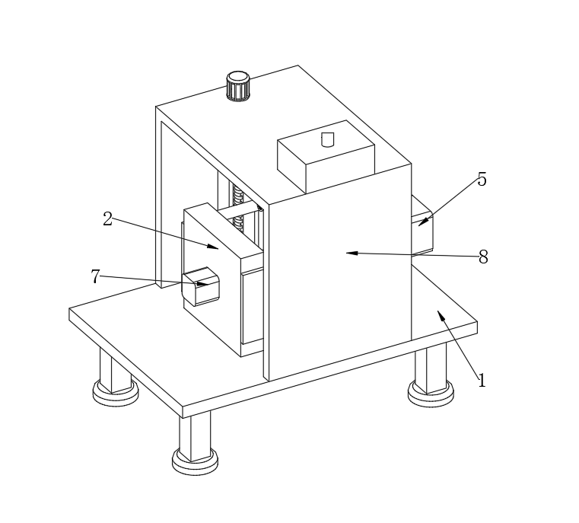
图1
图2
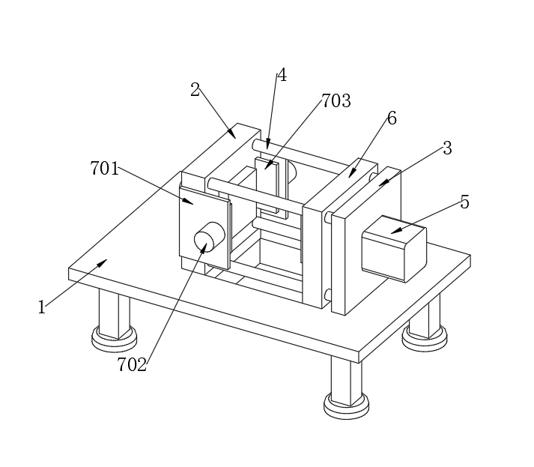
图3
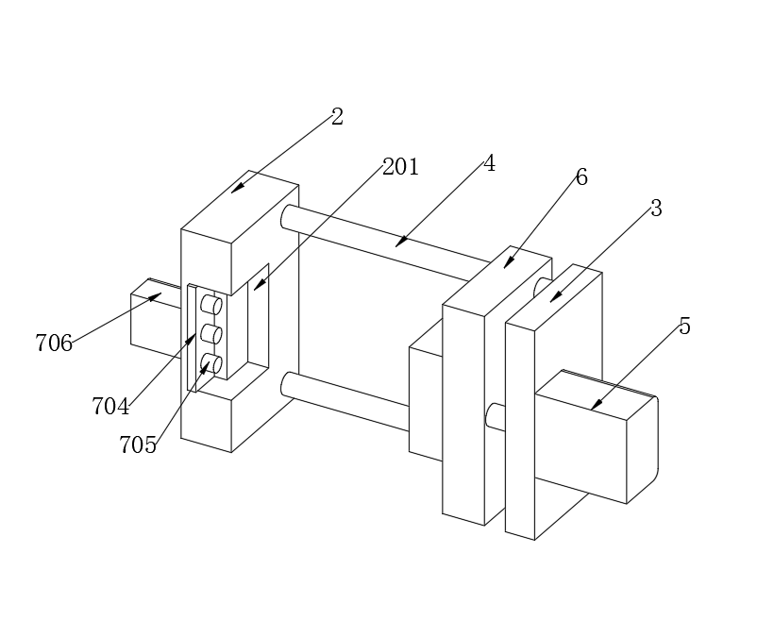
图4
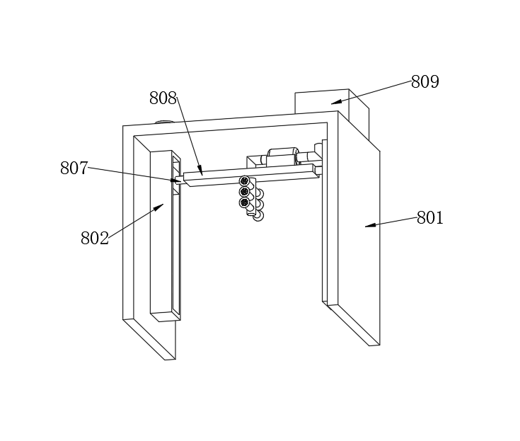
图5
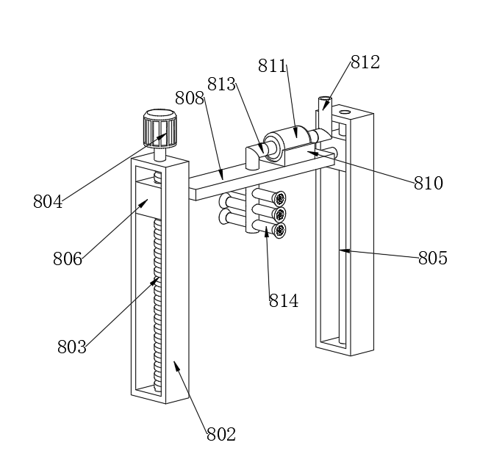
图6

